香港交易及結算所有限公司及香港聯合交易所有限公司對本公告之內容概不負責，對其準確性或完整性亦不發表任何聲明，並明確表示概不就因本公告全部或任何部分內容而產生或因倚賴該等內容而引致之任何損失承擔任何責任。

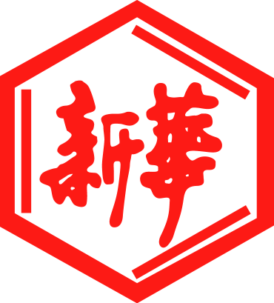

山東新華製藥股份有限公司
Shandong Xinhua Pharmaceutical Company Limited
（於中華人民共和國註冊成立之股份有限公司）
（股份代號：0719）

自願公告
高級管理人員請辭

山東新華製藥股份有限公司（｢本公司｣）自願發佈本公告。

本公司董事會(｢董事會｣)宣佈竇學傑先生，本公司之副總經理，因已達退休年齡送達辭職書予董事會。竇學傑先生的辭職自2019年9月24日生效。

竇學傑先生確認，在職期間與董事會無不同意見，亦無任何其他有關請辭事項需要提請本公司股東關注。

董事會謹此衷心感謝竇學傑先生在職期間為本公司作出的寶貴貢獻。

承董事會命
山東新華製藥股份有限公司
張代銘
董事長

中國 淄博，2019年9月24日

於本公告日期，本公司董事會由下列董事組成：

執行董事：  張代銘先生（董事長）  杜德平先生 | 獨立非執行董事：  李文明先生  杜冠華先生  盧華威先生
非執行董事：
任福龍先生
徐 列先生

* 只用於識別作用

